**DOCUMENTAÇÃO – API EXERCÍCIO 07**

* READ

Para a leitura do arquivo, deverá-se utilizar o seguinte endpoint:

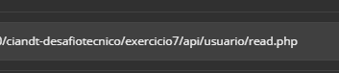

Caso a leitura esteja sendo feita corretamente, o endpoint deverá retornar a seguinte estrutura:

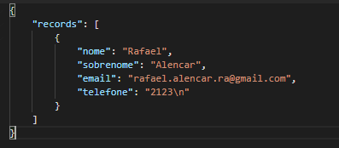

* INSERT

Para a inserção de novos registros no arquivo, deverá utilizar o seguinte endpoint:



Dentro do Body, deverá ser passada a seguinte estrutura em formato JSON para o insert:

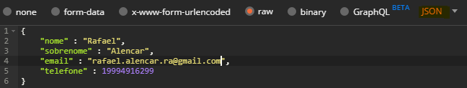

Caso a estrutura esteja correta, a mensagem de sucesso será apresentada

* UPDATE

Para a atualização de registros no arquivo, deverá ser utilizado o seguinte endpoint:



A estrutura deverá ser similar ao endpoint de Insert, seguindo o formato JSON junto ao Body, vide exemplo:

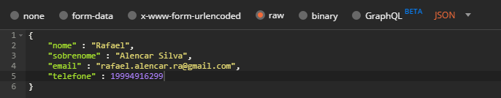

* DELETE

Para a remoção de um registro no arquivo, o seguinte endpoint deve ser utilizado:



Dentro do Body deverá ser passada a estrutura em formato JSON informando o Email a ser removido:

